2019 Mart  REEL KESİM GÜVEN ENDEKSİ | 25 Mart 2019

Mart ayı Reel Kesim Güven Endeksi (RKGE) Türkiye Cumhuriyeti Merkez Bankası (TCMB) tarafından 25 Mart 2019 tarihinde yayımlandı.
Mart ayında Reel Kesim Güven Endeksi (Şekil 1) bir önceki aya göre yüzde 5 oranında artmıştır. Endeks bir önceki yılın aynı ayına göre ise yüzde 8,7 oranında azalmıştır. Mevsimlikten arındırılmış Reel Kesim Güven Endeksi (RKGE-MA) ise bir önceki aya göre yüzde 2,5 oranında artarken, bir önceki yılın aynı ayına göre ise yüzde 9,3 oranında azalmıştır.
Şekil 1: Reel Sektör Güven Endeksi (Mart 2018-Mart 2019)
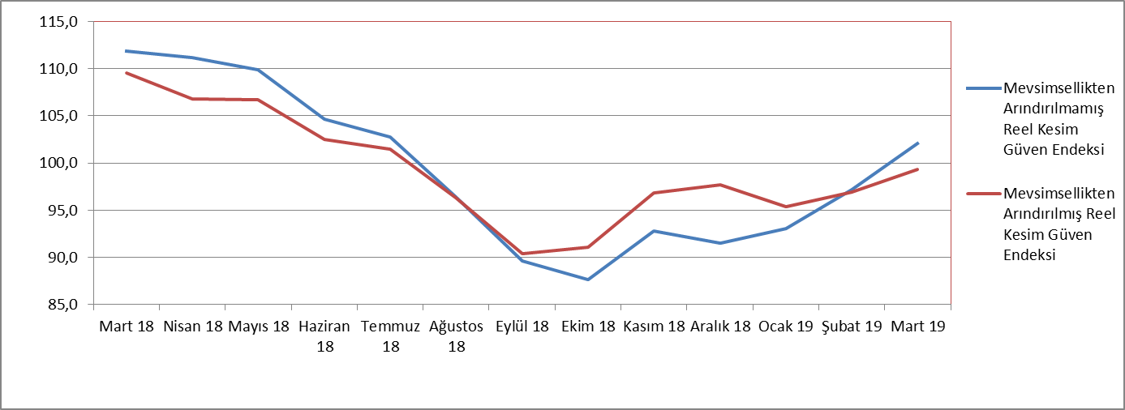

Endeksi oluşturan yayılma endeksleri incelendiğinde, mevcut mamul mal stok miktarı bir önceki aya göre düşüş gösterirken, mevcut toplam sipariş miktarı, son 3 ay toplam sipariş miktarı, gelecek 3 ay için toplam istihdam, son 3 ay toplam sipariş miktarı, gelecek 3 ay için ihracat sipariş miktarı, sabit sermaye yatırım harcaması ve genel gidişat endekslerinin bir önceki aya göre artış gösterdiği görülmektedir.

Şekil 2: Üretim Hacmi, Toplam İstihdam ve İhracat Sipariş Miktarı (Mart 2018 - Mart 2019)
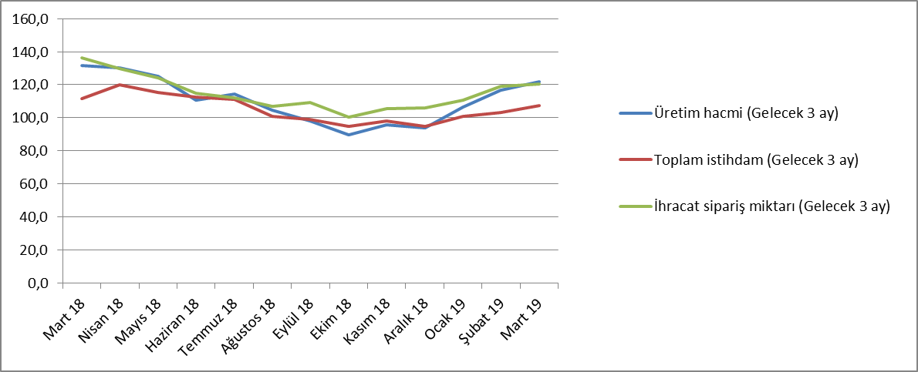

Mart ayı mevcut toplam sipariş miktarı endeksi Şubat ayına göre yüzde 11 oranında artarak 76,6 puan seviyesine yükselmiştir. Geçen yılın Mart ayına göre ise endeks yüzde 21 oranında azalmıştır. Mevcut mamul stok miktarı Mart ayında bir önceki aya göre yüzde 1,3 oranında azalmış; gelecek üç ay için üretim hacmi ise yüzde 4,3 oranında artış sergilemiştir. Toplam istihdam (Gelecek üç ay) yüzde 4 oranında artış sergilemiştir.

Toplam sipariş miktarı (son üç ay) endeksi bir önceki aya göre yüzde 16 oranında artmış ve 90,4 puana yükselmiştir.

İhracat sipariş miktarı (gelecek üç ay) endeksi incelendiğinde bir önceki aya göre yüzde 0,9 oranında artış göstermiştir. Aynı endeks 2018 yılı Mart ayına göre ise yüzde 11,6 oranında azalmıştır.

2018 Mart ayında 119,5 olan sabit sermaye yatırım harcaması endeksi ise, Mart 2019’da yüzde 11,4 oranında azalarak 105,9 seviyesine gerilemiştir. Genel gidişat endeksi ise, Mart ayında bir önceki aya göre yüzde 3,5 artmış; bir önceki yılın aynı ayına göre ise yüzde 4,1 oranında düşüş göstermiştir.

Tablo 1: Bileşenler Bazında Reel Kesim Güven Endeki (Mart 2017, Mart 2018, Mart 2019)
REEL KESİM GÜVEN ENDEKSİ (RKGE)
 | 2017 | 2018 2019
 | Mart | Mart | Mart
Reel Kesim Güven Endeksi | 108,90 | 111,9 | 102,1
Toplam sipariş miktarı (Mevcut durum) | 92,70 | 97,0 | 76,6
Mamul mal stok miktarı (Mevcut durum) (*) | 100,40 | 95,0 | 98,4
Üretim hacmi (Gelecek 3 ay) | 129,50 | 131,7 | 121,9
Toplam istihdam (Gelecek 3 ay) | 120,90 | 111,4 | 107,4
Toplam sipariş miktarı (Son 3 ay) | 98,50 | 104,4 | 90,4
İhracat sipariş miktarı (Gelecek 3 ay) | 125,40 | 136,1 | 120,3
Sabit sermaye yatırım harcaması | 108,70 | 119,5 | 105,9
Genel gidişat | 95,30 | 100,0 | 95,9
(*) Mamul mal stok miktarı yayılma endeksi oluşturulurken ters kodlanmaktadır. Yayılma endeksinin artışı stok azalışına,
azalışı stok artışına işaret etmektedir.

